ОПРОСНЫЙ ЛИСТ
Кран консольный
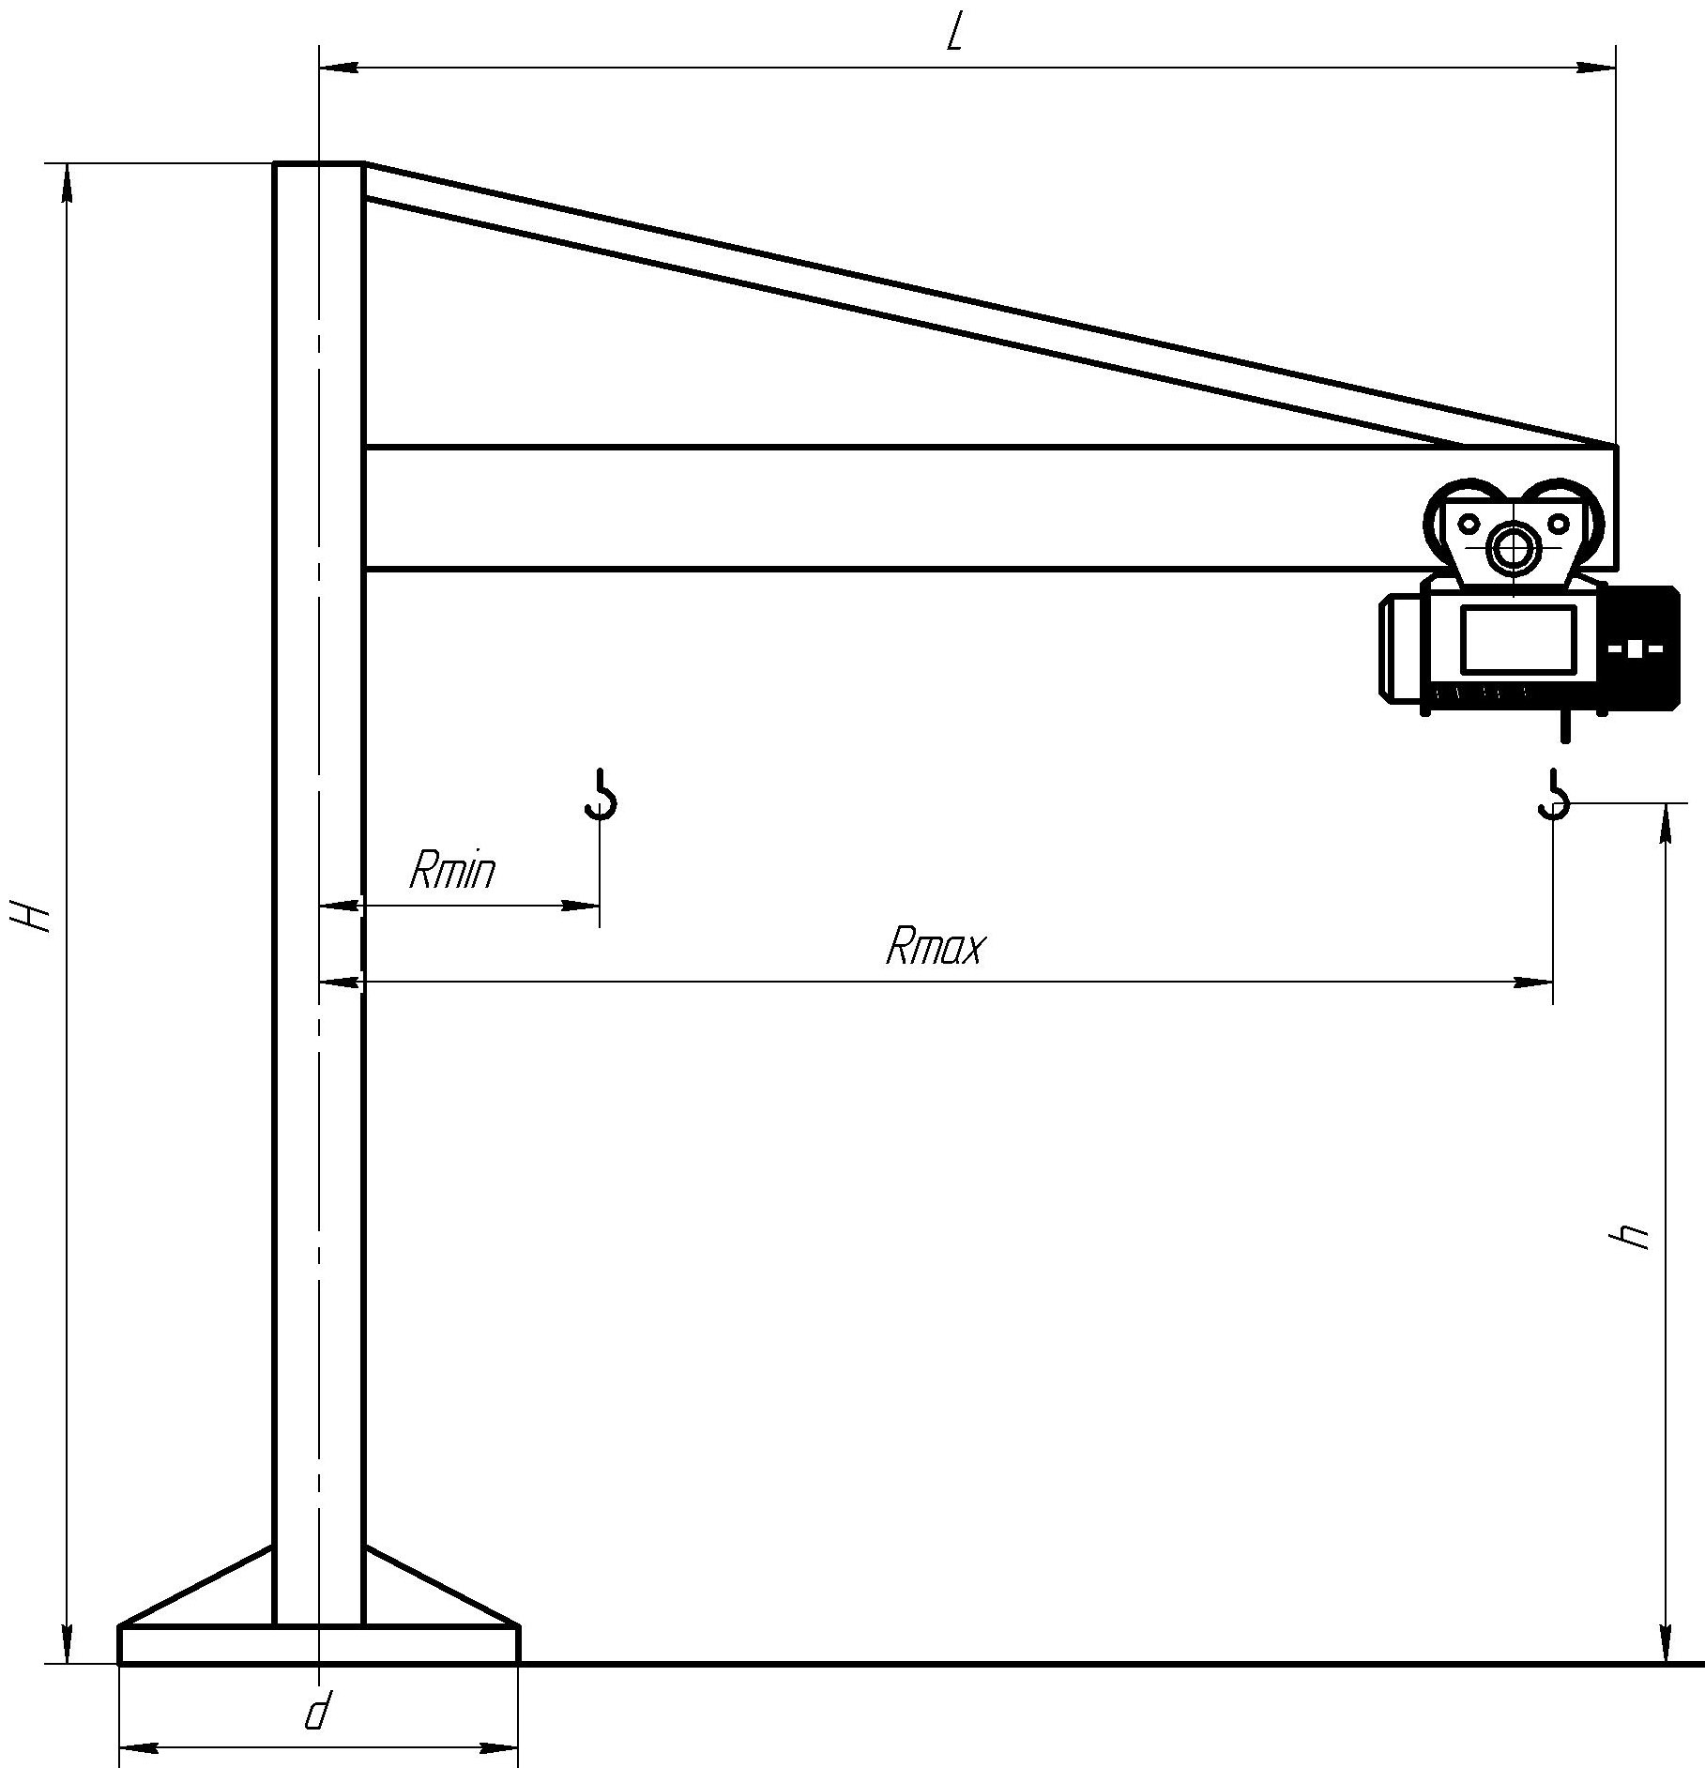
Грузоподъемность, т
Вылет стрелы (L), м |  |  | Рабочий вылет стрелы (R_{max}), м
Высота подъема (h), м |  |  | Ограничение высоты (H), м
Наличие тали и её тип
Привод поворота стрелы | ручной |  |  |  | электрический
Скорость, м/мин | поворота стрелы, град\мин |  |  | передвижение тали |  |  |  |  | подъём груза
Токоподвод | кабельный |  |  |  | троллейный
Тип крана | поворотный |  |  |  | поворотно-колонный
Климатическое исполнение |  |  | Температура среды, С⁰
Режим работы
Исполнение | общепромышленное |  | взрывобезопасное |  |  |  | пожаробезопасное
Дополнительные опции | радиоуправление
Дополнительные опции | устройство плавного пуска на передвижение крана
Дополнительные опции | регистратор параметров («черный ящик»)
Дополнительные опции | ограничитель грузоподъемности
Дополнительные опции | количество скоростей подъёма
Дополнительные опции | другое:
Заказчик _________________________________________________________________________
Тел./факс _____________________________________ E-mail: ____________________________
Отв. лицо _____________________________________Дата ______________________________

